- Дополнительное оборудование

8.1. Спасательная система

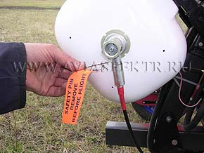
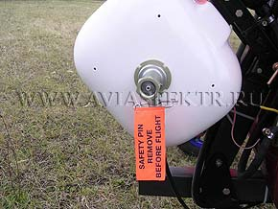
Фото 52 Фото 53

На дельталёт может устанавливается быстродействующая парашютная система (БПС) К-350. Перед началом полетов обязательно ознакомьтесь с инструкцией по эксплуатации и применению спас. системы и проведите обязательные тренажи. БПС установлена под двигателем, затвор метательного механизма расположен с правой стороны (фото 52, 53). Рукоятка привода метательного механизма расположена между сидением пилота и приборной доской (фото 54, 55). Так как на дельталёте отсутствует узел отцепки от БПС, пилот должен иметь стропорез в быстродоступном месте для действий по п. 4.4. инструкции по эксплуатации.

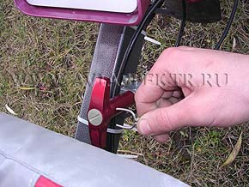
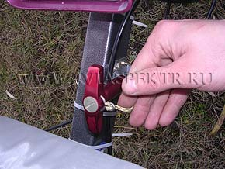
Фото 54 Фото 55

8.2. GPS – навигатор

Предназначен для облегчения ориентирования на местности и решения определенных навигационных задач. Питается от бортовой сети дельталёта, но может работать и автономно на батарейках типа «АА». Подробнее см. «Руководство пользователя».

